

电气与信息工程学院

《移动平台开发》课程设计说明书

题 目： 京东商城网站
作 者： 蒋隆贵
学 号： 4150213216
专业班级： 17物联网2班
指导教师： 把建娟

2020年 9 月 24 日

课题介绍

本实训的课题是小组独立完成一个网站，并且是通过使用框架。我们小组成员有何帆、蒋隆贵、吴佳佳、朱蓓、孙飞燕。我们完成的网站是模仿京东网上商城的，所用到的框架是JQuery。

这个商城网站的页面总共有4个，分别是首页、注册登录页、手机商品详情页、产品详情页。首页就是供买家挑选商品的一个界面，注册登录界面供买家注册以及登录、商品详情页是买家浏览时点击一个商品所跳转到的页面。

这个网站项目共花费大家一个星期的时间，主要分工是何帆负责首页模块、蒋隆贵负责商品详情页、吴佳佳负责手机详情页、朱蓓负责实现注册、孙飞燕实现登录功能。小组分工明确，并在课题下发当天明确了自己的任务。

- 课题实现

这个商城主要用的前端框架是JQuery，后端用的是nodejs。

- 首页

1.首页是何帆写的，因为她比较善于写html，又因为她熟悉JQuery，写首页对于她来说还是轻松的。首页大致上与京东商城的首页一直。比如说整体的布局，导航栏，下拉框显示产品，轮播图等等。一些动态效果例如背景色的淡入淡出、按钮的点击变色、鼠标悬浮在tab栏上展现下拉框都是用了Css3的动画效果加上JQuery的Dom操作。轮播图模块也是用了JQuery的链式操作，设置定时器轮流切换以及点击主动切换，如此就可以实现轮播图，虽然过程非常繁琐，没有用UI框架来的轻松，但是这能锻炼自己的编程能力。
2.点击悬浮按钮浏览器滚到顶部是用过window对象的scrollTop属性，该属性接收对应的值滚动到对应的位置。
3.点击跳转到商品详情页还是手机详情页是通过JQuery为元素添加事件监听，并执行对应操作实现的。

- 登录注册页

1.产品登录页的登录功能主要是由孙飞燕写的，该功能主要难在逻辑的处理。详细过程是在用户输入用户名以及密码后检查用户名的合法性，若不合法直接返回。若合法则将用户名和密码作为参数调用接口。后端接收用户名，并在数据库进行查询，若未查到则返回用户名不存在，若查到了有对应的用户名则将该用户名对应的密码与前端传过来的密码进行匹配，若不正确则返回密码不正确，若是正确的则返回相应的参数，允许用户登录。
2.用户的注册模块是由朱蓓写的，主要逻辑是用户切换到注册界面，然后前端将检查用户输入的账户名以及密码的合法性，若合法则将用户名作为参数请求后端的接口，后端接收到用户名，将用户名在数据库里查询，若存在，则返回用户名已存在，若不存在，则注册成功。

- 手机详情页

手机详情页是由吴佳佳编写的，主要的实现功能就是展示手机的详情信息，以及实现客户编辑购买数量、快递地点等等，也有提供用户浏览的功能。用户在首页点击商品后跳转到手机详情页，执行购买操作。主要实现是接收用户选择的参数并在前端处理，将处理后的参数交给后端执行购买的功能。

- 产品详情页

1.产品详情页与手机详情页类似，只是手机详情页是提供了专门展示手机的平台，而产品详情页则展示大部分的物品。
2.产品详情页是由我写的，主要实现了客户的预览商品功能、编辑购买数量功能以及支付操作。主要逻辑与手机详情页类似。

- 实现部分

- 商品导航栏的实现。
说明：商品导航栏主要使用了JQuery的链式编程，通过操作Dom以及使用JQuery的API，给根结点绑定鼠标移入监听，当鼠标移入时，通过$(this).children('ul').show()展示列表，当鼠标移除时，通过$(this).children('ul').hide()隐藏列表。

图片：

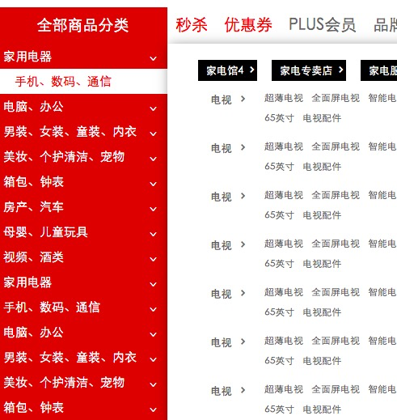

具体代码如下：

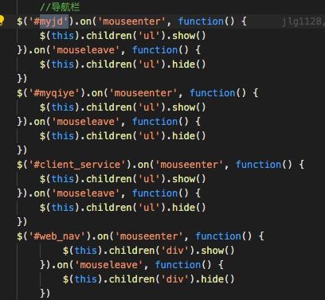

- 轮播图的实现
轮播图主要是用过操作Dom，添加一个定时器，设一个数为n，这个数在定时器的作用下每过一秒加一，从零开始加，加到图片的张数之后回到0，然后添加img标签，将img标签的src设为图片的路径，例如img.src="./upload/images/product_show_"+n+".png"
，图片的相对地址加上动态的n，即可实现每秒钟切换图片的效果。
图片：



实现代码：

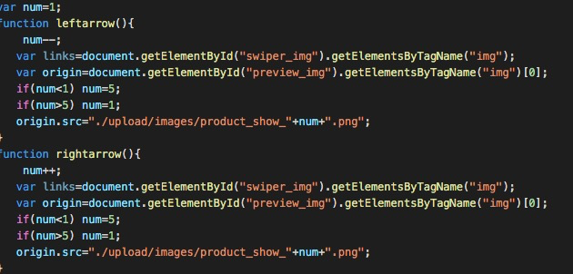

3.顶部悬浮栏的实现
顶部悬浮栏主要的作用就是当屏幕滚动到一定距离后，页面顶部搜索栏将变成悬浮状态，方便用户的查询。该功能主要是通过绑定window对象的scrollTop，当window.scrollTop大于我们设定的值后，该搜索栏编程fixed，并且是淡入淡出的方式。

图片：

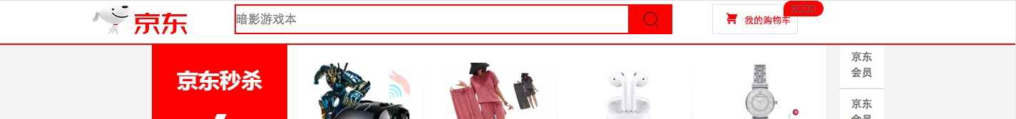

代码：

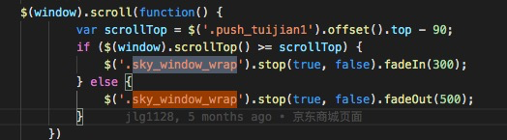

4.侧边电梯导航栏
侧边电梯导航栏主要也是为了方便用户浏览商品，该功能的实现原理与顶部悬浮栏的实现类似，都是绑定window对象的滚动的距离，只不过是在原先的基础上将层次分成了几分。
具体实现是通过JQuery的API实现，如下：
$('.fixtool>ul>li').eq(j).addClass('fixtoolhover').siblings('li').removeClass('fixtoolhover')
屏幕滚动到对应的距离，相应的元素添加或删除对应的class，实现元素状态的呈现。
图片：

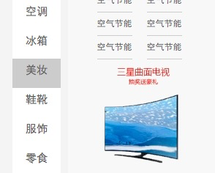

代码：

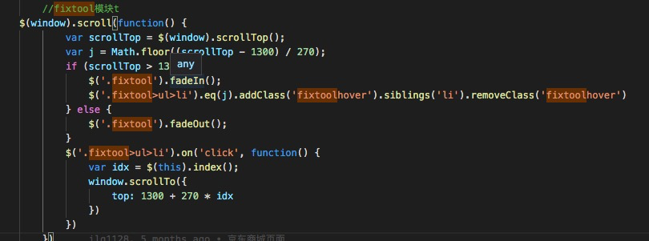

第三章 课题总结

这学期的web综合实训课对我来说意义非凡，可以说是本学期我上的最好，最满意，最都收获得课。非常感谢学校老师能为我们提供这样的学习机会。对我而言，有的地方虽然听得不是很明白，做的不是很好，理解的还不够，但是总体而言，这样的学习对于我的成长确实有了很大的帮助，它主要以实训，模拟操作为主，完全撇开其他课那种单调的书面知识传授方式，我们的积极性很高，虽然这个是第三个学年的实训，但我希望每次都能比上一次有进步。
在这次实训中我们小组对网站项目进行明确分工，积极讨论，不懂的地方大家都靠查阅资料以及交流，使“团队”这个概念深深的印入我们脑海中。合作就是力量!没有人能够单靠自己成就一切。人们必须结合在—起，将个人的才能、创造力和精力投注到团队中，才能发挥最大作用。在当今快节奏工作环境中，团队的执行力与创造力比单打独斗的个人强得多。团队的组建，个人在团队中的位子，如何领导团队，掉动团队中每个人的积极性，使团队发挥最大威力，我都在本学期的课中有了很深的提高。这对日后自己的创业之路有很大的帮助。建立优势互补的创业团队是人力资源管理的关键。团队是人力资源的核心。
接着是分工很重要，这个项目对一个人来说将花费不少的事件，但是对于一个团队，只要任务明确，就能很快实现。这是给我们个人一个很好展示自己的机会，我们选择的是自己最擅长的地方，而且每个人的工作都是不同的，还要研究分析，所以任务非常中，而且我们组好几次的案例都被老师否决了，所以我么压力比较大，因为失败是成功之母，所以这点失败没什么，我们大家再继续努力，结果并不是那么重要，真正重要的是过程。
这次实训，我知道了要想编程能力进步，不能光靠课堂上所学的，还需要查阅文档，更需要独立解决问题的能力。
还有，只有分工明确，大家各司其职，才能又快又好的做完一个项目。

